הגדה

של פסח

הארות והערות לטלפון 052-8630212

הגדה מה שנלע"ד בינתיים ע"פ רבי שאול

הנה אחר שבתפילה נכנסו כל בחינות הפנימיות קט"א וגד"א קט"ב וגד"ב דאימא ודאבא אח' ונסירה ופנים וגם זיווג דזו"ן הגדולים בשים שלום, וצריך לעשות כל זה בחיצוניות בסדר ההגדה, יחד עם תוספת מצווה עשה דאורייתא "והגדת לבנך ביום ההוא לאמר" בזמן שמצה ומרור מונחים לפניך. קשה לסדר כל הפרטים, ולא נסדרה הגדה כזו מעולם, וגם צריך להבין שבכוונות כל השנה הרבה כוונות שמכוונים ונעשות לא נסדרו בסידור ומכוונים בכללות כגון בניין זו"ן דכ"ד שעות או כתר בחזרה דמנחת ערב שבת קודש, ועוד, לא נסדרו ומכוונים בהם.
השנה שנת תשע"ט נתגלה כתב יד של הרב אליהו מערבי תלמידו של השד"ה חזרנו לנסות לסדר הגדה על פי מה שכתוב בה בהמשך נביא את הכתב יד, ומה שנלמד ממנו על פי מו"ר הרה"ג רבי מרדכי עטיה שליט"א.
קדש. הנה תחילת הכל נכוון שכבר היה בכח קדושת היום האח' גדלות א' דישסו"ת.
לפני לקיחת הכוס יש לברר הרפ"ח דבחינות האחור של קטנות ב' וגדלות ב' ולעלות עד ע"ב ס"ג דא"ק להביא המוחין דאח' של קטנות ב' וגדלות ב' של כל הקוין ולהניחם על גבי רישא דז"א.
על ידי לקיחת הכוס ואחר הרמזים של לקיחת הכוס נכניס גם קטנות ב' וגדלות ב' דאחור קו ימין בלבד (שאר הקוים של האח' דקט' ב' וגדלות ב' ישארו על גבי רישא דז"א יכנסו לפני הפנים במקומם ובזמנם). ונכניס כאן אחרי האח' של גדלות ב' גם כן את הקטנות א' קו ימין בלבד ללא הארה לשאר הקוים וללא בירור. ההמשכה בדחיות.
והמשכה לנוק' היא בחינת האטב"ח, ואחר כך צריך נסירה. (וצ"ע אם נעשה הנסירה כאן או אחר תחילת הקידוש במלך העולם אחר הבירור כמו בתפילה בתיבת באהבה).
בברכת הקידוש במלך העולם נברר בירורי רפ"ח של הפנים דה' פרצופי בינה (קטנות א' וגדלות א' דישסו"ת וקטנות ב' וגדלות ב' דאימא, שנקראים ו"ק דה' פרצופי חכמה ע"פ רבי שאול אור הלבנה דף רל"ו והקדמת הרש"ש כוונות זמניות דף א' סוף ע"ב).(וכנ"ל אם לא עשינו נסירה לעיל לפני תחילת הקידוש נעשה כאן) נעלה עד ע"ב ס"ג דא"ק ונביא כל הצלמים דמוחין דפנים של כל הקוין על גבי רישא דז"א. ובהמשך הברכה נביא הל"מ של קו ימין בלבד יכנס בברכת הקידוש לפי מה שביארנו (קדשנו ל"מ דחכמות, במצוותיו ל"מ דבינות, ותתן לנו ל"מ דו"ק מקדש [השבת] וישראל ל"מ דמלכות. וכו') וה-צ' על ידי שתיית היין ונכניס כאן כל הקוים בדחיות גדלות א' (ישסו"ת) וקטנות ב' וגדלות ב' שאר הקוין יכנסו במקומם בזמנם. ונשארים על גבי רישא דז"א. (נלע"ד שצריך להבין שיש בזה דאורייתא קידוש [והגדת לבנך, וברכת המזון, והלל.] וכן דרבנן מצוות ד' כוסות ולכן מה שמביאים בקידוש הוא דאורייתא וכוס א' דרבנן, וכן בשאר המוחין שמכניסים לפי הכוסות הוא דאורייתא ודרבנן. כך נלע"ד).
ורחץ. יכוין בהכאת יו"ד ה"י דמוחין דע"ב גימ' ש', ב' אותיות השורש י"ה להשאיר בחכמה, ולרחוץ בשאר אותיות רח"ץ את הכלי הפנימי דגופא דז"א. וזאת הארה נכנס בז"א, ובו ז"א רוחץ עצמו מן הדינים שהיו בו במצרים. (מחברת הקודש).
כרפס. הנה היות והבאנו את הפנים של כל הקוים בקידוש ונכנס גם האחור של קטנות א' אחרי גדלות ב' לפני הקידוש, (ולפי דעת מו"ר הרב מרדכי עטיה שליט"א אפשר גם לצייר ולראות את השמות של הקטנות). בחינה האח' זו רק קו ימין יכנס ולא כמו הפנים שנכנס עצמות והארה. ובשאר הקוים יכנס האח' דקטנות א' בזמנו אחרי גדלות א' ולא הוצרך עבורו רפ"ח, וכנ"ל לא נכנס בהארה.
צריך להכניס כאן בכרפס את הפנים של הקטנות א', בברכה הל"מ, והצ' באכילה, קו ימין בעצמות שאר הקוים בג"ה דת"י בהארה בלבד, ויכנס העצמות כל אחד במקומו ובזמנו.
יחץ. הוא רמז דקט"א ו"ק דג"ר דיש"ס. ואפשר שאח' קט"א דיש"ס נכנס כאן.
הנה כל זה רמזים. הרב הביא כאן איך נרמזים המוחין דאבא במצות. מצה רומז לשני מוחין דגדלות ע"ב ס"ג גימ' מצה. ומתחיל הרב ואומר המצה ראשונה היא חכמה י' היא שלימה, אך השניה היא נרמזת ד"ו היא בינה, ואז פורסים אותה ומצרפים את הד' עם ה-י' הרי ד"י והם ג' מצות הרי ג' ווו. אם כן הכל הוא הלכות רמזים והם בציור אות ה' באלהים פשוט. שהוא ד"י, ד"ו, ג' ווי"ן. אך המוחין הם אלהים במילוי יה"א, וכן נראה ציורם גם מלא וגם ציור ה-ה'. כך נראה ברור למו"ר הרה"ג רבי מרדכי עטיה שליט"א.

מגיד. כוס שניה תחילה יכנס בחינות המוחין של האח' קו שמאל, גדלות א' וקטנות א' קטנות ב' וגדלות ב' הכל כבר עומדים על גבי רישא דז"א וזה נעשה בתחילה במזיגת הכוס. קודם ההגדה, לפני ההגדה בין אח' לפנים יש נסירה והיינו כשנגמור את האח'.
והפנים יבואו על ידי דיבור המצוות וההגדה והברכה של המגיד, ויכנסו קודם גדלות א' ואחר כך קטנות א' עצמות וקטנות ב' וגדלות ב'. מתי לעשות זאת?? לפי מו"ר הרה"ג הרב מרדכי עטיה שליט"א נראה שיש לדמות הכנסה זו למה שעושים בתחילת ליל שבועות לפני הלימוד המשכת המוחין וזה נכנס תוך כדי הלימוד כן גם כאן נביא בתחילה ויכנס במצוות ובהגדה (או בסוף המגיד ל"מ בברכה וה-צ' בשתיה).
רחצה. יכוון כנ"ל ב-רחץ הכאת מוחין יו"ד ה"י כאן דס"ג שנכנסו בבג"ה במגיד. ומתפשט מספר רחצה וב' אותיות י"ה נשארים בבינה דז"א ויכוין לרחוץ כלי אמצעי דגופא דז"א. באלו המים רוחץ הז"א עצמו מגילולי מצריים ומטואתם. (מחברת הקודש).
מוציא. היא ברכת הנהנין ולוקחים שתי המצות עם המצה הפרוסה ביניהם ואחר ברכת המוציא. מורידים את התחתונה לכורך, והעליונה והפרוסה לאכילת מצה. ומברכים על אכילת מצה. פסח שחל להיות בשבת ראה לעיל סדר השולחן ב-י"ב מצות ו-ג' מצות בקערה.
מצה. אחר ברכת הנהנין המוציא יוריד את המצה התחתונה לכורך.
הנה ראשית יכוון לקיים מצות עשה דאורייתא בערב תאכלו מצות, ועוד במצה אנחנו מכניסים מוחין דאבא, שהם ג"ר דאו"א, חוץ מגד"א שנכנס ע"י הכוסות.
ויכוין לברר בירורי האח' דקטנות ב' וגדלות ב' לעלות עד ע"ס דא"ק ויכניס האח' וגם האח' דקטנות א', וכאן אחר כניסת האח' בז"א צריך גם לכוין בהכנסת המוחין לנוק' בניין הנוק' באטב"ח ונסירה.
בברכה במלך העולם יכוין לברר בירורי הפנים דקטנות ב' וגדלות ב' וגם קטנות א'. ויעלה עד ע"ב ס"ג דא"ק ויוריד משם ד' צלמים ויכניס תחילה ה-ל"מ בברכה קטנות ב וגדלות ב' ואחר כך קטנות א' של הפנים, וה-צ' באכילה הכל הוא בחינת דאורייתא. נכניס כנ"ל בדרבנן בכורך.
וחו"ג דלאה לאו"פ ואו"מ דיעקו"ר כנ"ל. ובאכילה הכורך יכווין הכל דרבנן. יכוון כל זה ליעקב ורחל,
מרור. ברכת המצווה במטבע ברכה ונכוון למתק דיני לאה כמבואר במקומו בסידור כוונות זמניות. טיבול בחרוסת ללא הסבה.
כורך. דרבנן ויכוין ככל הנזכר במצה אח' ופנים ובנין הנוק' ונסירה (שם דאורייתא אלא כאן הכל דרבנן) בהסבה.
שולחן עורך. יאכל ויכוין בכוונות האכילה אם אפשר גם כן בהסיבה.
צפון. יקח המצה חלק [ה-ו'] שהצניע לאפיקומן ויאכל ממנה כזית בהסיבה, (ויש אוכלים שני כזית שאפיקומן רמז לקרבן פסח הנאכל על השבע ונאכל על מצות ומרורים).
יטול ידיו מים אחרונים בכוונה הנזכרת לרחוץ כלי חיצון דגופא דז"א.
ברך. ימזוג כוס ג' דרבנן ויברך ברכת המזון דאורייתא בכוונותיו. וכאן לפני הברכת המזון לקיחת הכוס יכניס בחינת מוחין דאח' דחסדים דדת"י העומדים ע"ג רישא דז"א. ויכנסו יחד ולא יפריד החו"ג כאן חסדים עיקר ויכלול הגבורות יחד.
כאן כנ"ל המשכה לנוק' יהיה בחינת בניין הנוק' באטב"ח ונעשה נסירה לפני הבאת הפנים. ובברכת היין יכניס הפנים של קו ג' ויכלול כנ"ל ל"מ בברכה וה-צ' בשתיה.
הלל. ימזוג כוס רביעי ויכוין ככל הנזכר בכוס ג' אלא שעיקרו בגבורות דדת"י ויכלול עמו החסדים יחד האח' לפני ההלל קטנות וגדלות ב' וגם נכנס קטנות א'.
ובהלל יכוין הפנים כל הבחינות כנ"ל ובברכת ההלל הפנים ל"מ ובשתיה ה-צ'.
נרצהנרצה לפני ה' אמן כן יהי רצון. יכווין כאן כמו בזיווגי שים שלום כמו בפנימיות זיווג יעקו"ר וזו"ן הגדולים.

הנה סדר ההגדה לפי השלבים

- קדש יכווין שכבר היה בכח קדושת היום גדלות א' דאח' דישסו"ת.
- יברר בירורי רפ"ח של האח' דקטנות ב' וגדלות ב'.
- יעלה לע"ס דא"ק להביא האח' לכל ד' קוים ולהניחם ע"ג רישא דז"א.
- לקיחת הכוס כוונות הרמזים ולהכניס האח' דחח"ן קטנות ב' וגדלות ב' שבאו ונמצאים ע"ג רישא דז"א, וכאן אחר גדלות ב' יכנס בחינת אח' דקטנות א' דתבונה.
- מתחיל קידוש במלך העולם של ברכת הקידוש לברר בירורי אח' ופנים דפנים קטנות וגדלות א', קטנות וגדלות ב', לעלות לע"ס דא"ק ולהביא כל בחינות הצלמים דפנים ד' קוים ולהניח על גבי רישא דז"א.
- אחרי מלך העולם להכניס קו ימין חח"ן דגדלות א' קטנות וגדלות ב' הל"מ בברכת הקידוש כמבואר, והצ' בשתיית היין.
- ורחץ יכוין בהכאת י"ה מלא דמוחין דע"ב גימ' ש', ב' אותיות השורש י"ה להשאיר בראש, ולרחוץ בשאר אותיות רח"ץ את הכלי הפנימי דז"א.
- כרפס האח' דמוחין דקטנות א' דתבונה כבר נכנס אחר כניסת אח' דגדלות ב' בכוס א' לפני הקידוש, ונכניס עכשיו הפנים. בברכה הל"מ, והצ' באכילה, קו ימין עצמות ושאר קוים בג"ה דת"י הארה בלבד והעצמות במקומם ובזמנם.
- יחץ יכווין כוונות פרטיות לחלק המצה האמצעית לב' חלקים החלק הגדול [ו'] לאפיקומן והקטן [ד'] לברכת על אכילת מצה. (בפסח שחל להיות בשבת ראה סדר השולחן לעיל).
- מגיד כוס שניה כבר עומדים על גבי רישא דז"א המוחין של האח' והפנים, של קו שמאל, האח' יכנס בתחילה במזיגת הכוס, והפנים יבואו על ידי דיבור המצוות וההגדה והברכה של המגיד, ל"מ בברכה וה-צ' בשתיה.
- רחצה כנ"ל ב-ורחץ אלא שכל החשבון של ה-י"ה מלא הוא של המוחין דס"ג לרחוץ כלי אמצעי.
- מוציא היא ברכת הנהנין ולוקחים שתי המצות עם המצה הפרוסה ביניהם ואחר ברכת המוציא.
- מצה צריך לברר בירורי האח' דקטנות ב' וגדלות ב' לעלות עד ע"ב ס"ג דא"ק להביא ולהכניס את כל האח' לפני ברכת על אכילת מצה, בברכת על אכילת מצה יברר במלך העולם בירורי הפנים דקטנות ב' וגדלות ב' וגם דקטנות א' ויעלה עד ע"ס דא"ק ויוריד משם ד' צלמים ויכניס תחילה ה-ל"מ בברכה קטנות ב וגדלות ב' ואחר כך קטנות א' של הפנים, וה-צ' באכילה הכל הוא בחינת דאורייתא. כנ"ל דרבנן נכניס כנ"ל בדרבנן בכורך.
- מרור נכוון למתק דיני לאה כמבואר במקומו בסידור כוונות זמניות. טיבול בחרוסת ללא הסבה.
- כורך כנ"ל במצה דאורייתא אלא כאן הכל דרבנן בהסבה.
- שולחן עורך יאכל אם אפשר גם כן בהסיבה.
- צפון יקח חלק המצה שהצניע לאפיקומן ויאכל ממנה כזית בהסיבה, ויש אוכלים שני כזית שאפיקומן רמז לקרבן פסח הנאכל על השבע ונאכל על מצות ומרורים.
- מים אחרונים לרחוץ כלי חיצון דגופא דז"א.
- ברך ימזוג כוס ג' דרבנן ברכת המזון דאורייתא וכאן לפני לקיחת הכוס יכניס בחינת האח' דחסדים דדת"י החו"ג יחד כאן חסדים עיקר ויכלול הגבורות יחד ובברכת היין יכניס הפנים של קו ג' ויכלול כנ"ל ל"מ בברכה וה-צ' בשתיה.
- הלל ימזוג כוס רביעי ויכוין ככל הנזכר אח' ופנים בכוס ג' אלא שעיקרו בגבורות דדת"י ויכלול עמו החסדים ויאמר עליו ההלל בלקיחת הכוס האח' יכנס ובברכת ההלל הפנים ל"מ ובשתיה ה-צ'.
- נרצה יכווין כאן כמו בזיווגי שים שלום כמו בפנימיות זיווג יעקו"ר וזו"ן הגדולים.

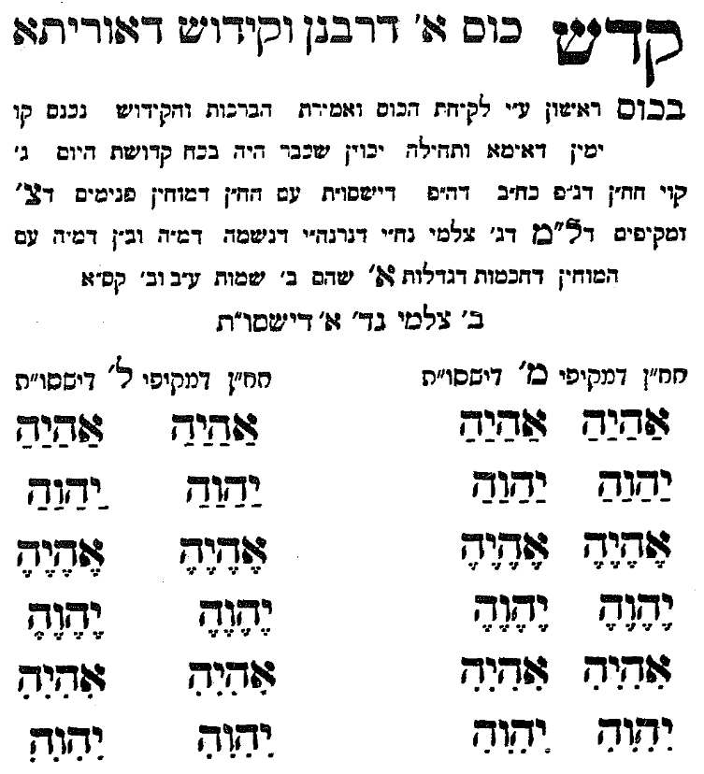

קידוש. הנה כל הנזכר לעיל בלקיחת הכוס ( מכאן משמע לפי הרד"ם שרק מקט"ב נכנס או"פ, ובקידוש או"מ, אך לפי רבי שאול צריך להבין שלפני הקידוש עושים כל האח' ובקידוש עושים כל הפנים החל מגד"א) הוא להמשיך מוחין דאחור שבהם, ואחר כך על ידי הדיבור של הקידוש יכווין להמשיך מוחין דפנים שבהם על דרך שמצינו בפנימיות בתפילת ערבית, ועל דרך זה יהיה בחיצוניות בסדר ליל פסח בארבעה כוסות, ובמצות. יען כי הוא פרצוף כללי דחיצוניות, וצריך להתקן ע"ד הפנימי ממש ונכון לכווין בסוף הסדר הזיווגים דשים שלום ע"ד הפנימיות. (מהרה"ג שד"ה זצ"ל שע"ר ב' ש' רו"ן) כל זה דזו"ן ויעקו"ר. קידוש דאורייתא זו"ן, ארבעה כוסות דרבנן יעקו"ר.

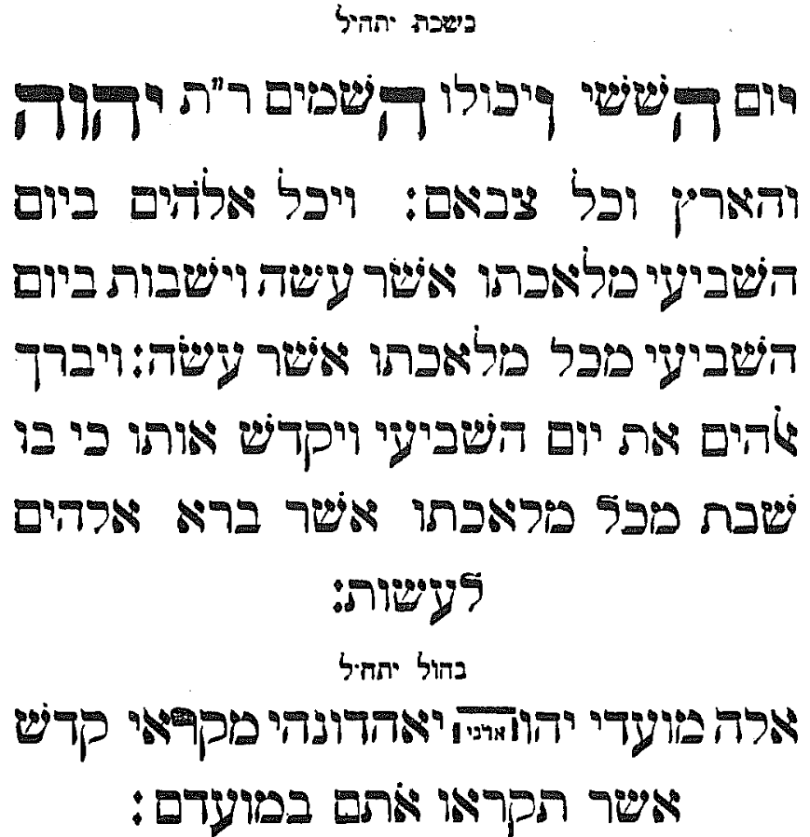

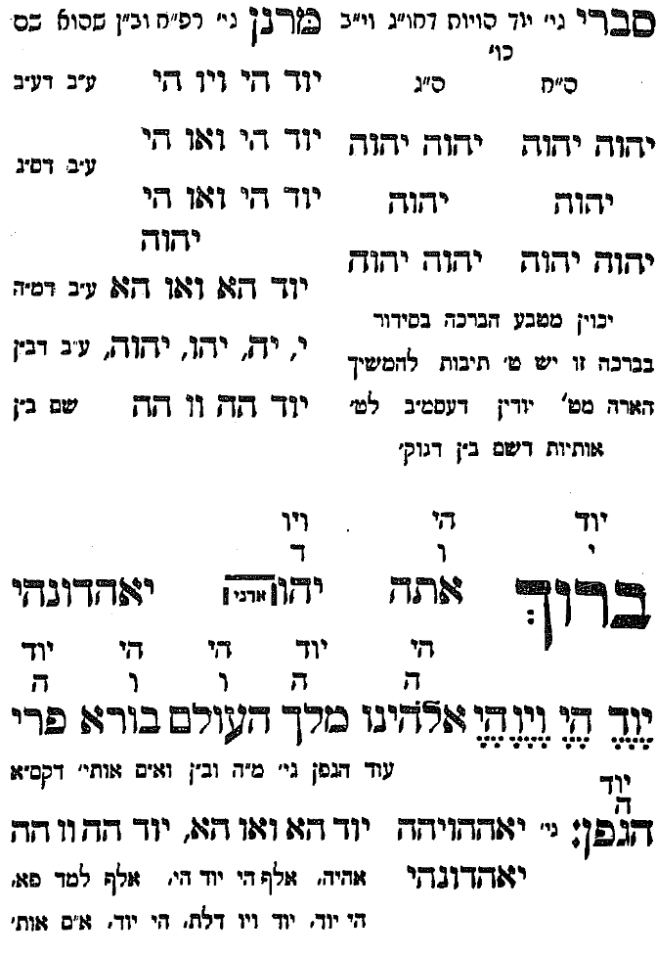
בברכת הקידוש עד מלך העולם יכווין שהשפע החיצון הנכנס הוא כל בחינות האח' חוץ מקט"א, במלך העולם יברר רפ"ח דו"ק וג"ר דו"ק דישסו"ת (קט"א וגד"א קט"ב וגד"ב) דאו"פ דפנים, ועולים במלך העולם עד ע"ס דא"ק ומביאים הכל ד' מוחין דכתר כנגד ד' כוסות, כמו בכריעות וזקיפות. ולהביא הל"מ. בתיבת קדשנו ל"מ דחכמות, בתיבת מצוותיו ל"מ דבינות, בתיבת ותתן ל"מ דו"ק, ובתיבת מקדש ל"מ דמלכויות, ובשתיה צ' דכולם קו ימין, חוץ מקט"א שיכנס בכרפס ושאר הקוים על גבי רישא דז"א, וכן המשכת החסדים והגבורות דלאה לאו"פ ואו"מ דיעקב ורחל.

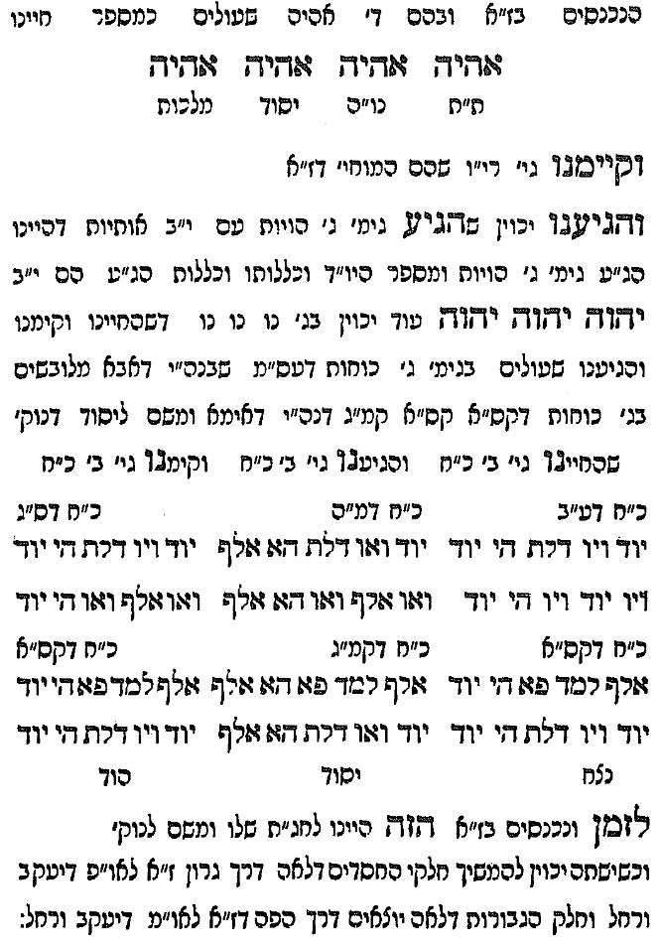

אחרי שביררנו רפ"ח של כל בחינות הפנים וכוונו להמשיך הל"מ בברכת הקידוש. כאן נמשיך את בחינות צ' של גד"א קט"ב וגד"ב, קו ימין, בז"א ובנוק'. ( משמע מהרד"ם כוונות זמניות דף ט' ע"ב שממשיך רק או"מ של קט"ב וגד"ב, אך לפי רבי שאול שכאן הוא פנים, נראה שיש להמשיך הכל כנ"ל שע"ר ש' רו"ן. ועוד צריך להבין שקטנות א' האח' כבר הגיע למאן דאמר. שכן לפי הרש"ש ורבי שאול אין להמשיך פנים לפני שהמשכנו כל האח'. או שנאמר מה שכתב הרש"ש נה"ש דף ל"ז ע"א ד"ה ואין תימה... ע"ש. כל זה הוא דווקא בתפילה, אך בסדר ההגדה יש שינויים שהתינוקות שואלים כמו שכתב הרב בשעה"כ דף פ"ג ע"א שהשאלה לא אכלנו לחם, עיין שם הגהת השד"ה בצד. בתמיה וכי לא הבאנו מוחין דגדלות ב', ומה זה שמביאים מוחין דקטנות. ונלע"ד להוסיף ולחזק שאלת התינוקות, הבאנו פנים דמוחין דגדלות ואיך נביא אח' דמוחין דקטנות. אלא האח' יבוא לפני הברכה והפנים שבאו יכנסו בכרפס. )

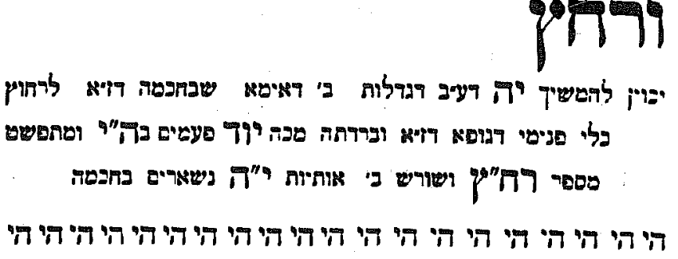

וזאת הארה נכנס בז"א, ובו ז"א רוחץ עצמו מן הדינים שהיו בו במצרים.
(מחברת הקודש)

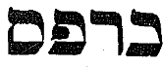

בכרפס עד מלך העולם אח' דו"ק דו"ק דתבונה ( קט"א), (לפי הרש"ש ורבי שאול צריך להבין שבחינת האח' אינה נכנסת ורק פנים, או שתכנס לפני הקידוש שכן אי אפשר להביא פנים עד שכל האח' יכנס, או שנאמר שכן זהו המיוחד בסדר דווקא כדי שישאלו התינוקות ראה הערה קודמת) ובמלך העולם רפ"ח דברכת הנהנים, הל"מ בהמשך הברכה. ובאכילה הצ'. וכאן המוחין דקטנות א' שבאו על ראש ז"א, בקידוש, עתה יכנסו החח"ן בעצמות, שאר הקווים בהארה. לפי דעת רבי שאול אין לראות כאן נרנח"י דקטנות א'. רק המוחין. לדחותם לחב"ד חג"ת נה"י, לפי סדר דחיית המוחין דקטנות בתפילה. שהבאנו בקונה הכל. וכן דחייתן בנוק' בשים שלום. שכן כאן ההמשכה גם לנוק'.

המשכה לנוק'
ולהמשיך הנפשות ומספר ודמות ומלכויות דצלמים הנז'
לחח"ן בג"ה דת"י דחג"ת ונה"י דבינה דיעקב ורחל.

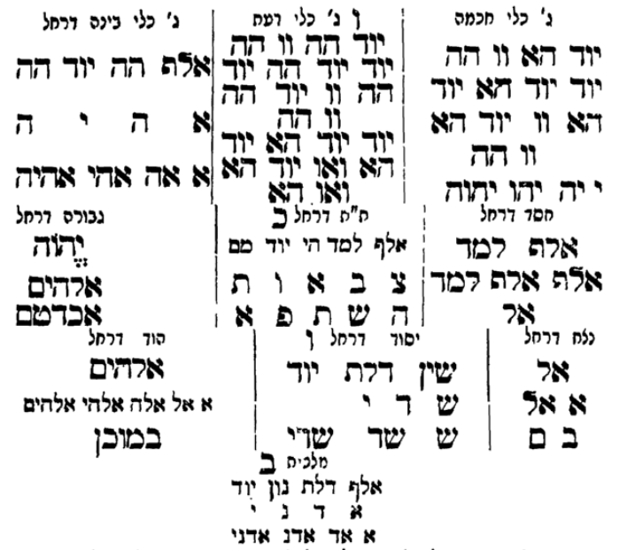

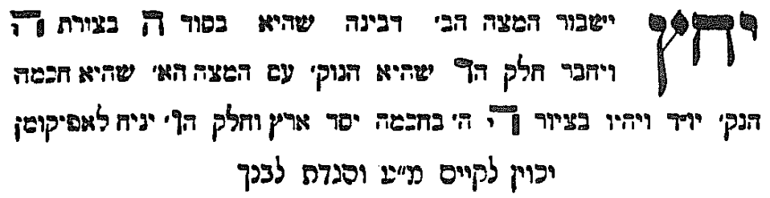
יחץ הוא רמז דקט"א ו"ק דג"ר דיש"ס. ואפשר שאח' קט"א נכנס כאן.
הנה כל זה רמזים הרב הביא כאן איך נרמזים המוחין דאבא במצות. מצה רומז לשני מוחין דגדלות ע"ב ס"ג גימ' מצה. ומתחיל הרב ואומר המצה ראשונה היא חכמה י' היא שלימה, אך השניה היא נרמזת ד"ו היא בינה ואז פורסים אותה ומצרפים את הד' עם הי' הרי ד"י והם ג' מצות הרי ג' ווו. אם כן הכל הוא הלכות רמזים והם בציור אות ה' באלהים פשוט אך המוחין הם אלהים במילוי יה"א, כך נראה ברור למו"ר הרה"ג רבי מרדכי עטיה שליט"א.

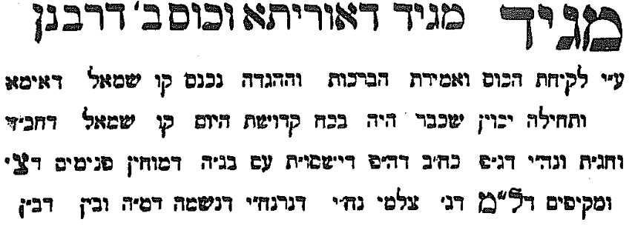
מגיד: כוס שניה על דרך כוס א' אלא שקטנות א', שנכנסה בכרפס בהארה, תיכנס בעצמות, אחר גד"א. בברכת הקידוש הבאנו ד' מוחין דכתר על גבי רישא דז"א ועכשיו יכנסו. האח' לפני הברכה בלקיחת הכוס, בברכה שבסוף המגיד עד מלך העולם, להכניס כל בחינות האח'. במלך העולם אין בירור ולא עליה לע"ס דא"ק, ולהכניס הפנים. כנ"ל המוחין ע"ג רישא דז"א. ל"מ בהמשך הברכה, אחרי מלך העולם. וצ' בשתיה לז"א ולנוק'. ועל כן יש לראות פעם שנית את כל הבחינות. וכן החו"ג דלאה ליעקו"ר כנ"ל.

לפי דעת רבי שאול אין לראות כאן הנרנח"י במוחין דקטנות

המשכה לנוק'

להמשיך הנפשות ומספר ודמות ומלכויות דצלמים דנרנח"י
לבג"ה דב"פ נה"י וחג"ת דבינה דיעקב ורחל.

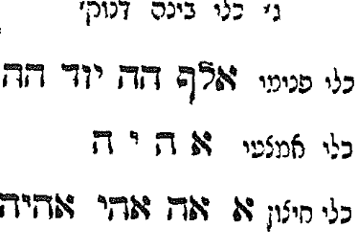

כנ"ל יש לראות פעמיים את כל המוחין פעם ראשונה בחינת האח' ואחר הברכה לראות שוב הכל בחינת פנים ללא ל"מ שכן נכנס בברכה אחר מלך העולם, ואולי גם את הקטנות א' אין לראות אלא פעם אחת פנים בלבד, שכן הכל בא ונכנס בהארה.

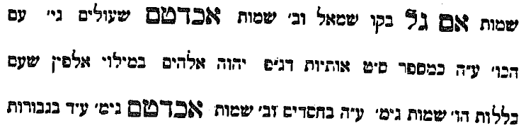

מוציא מצה הנה ראשית יכוון לקיים מצות עשה דאורייתא בערב תאכלו מצות, ועוד במצה אנחנו מכניסים מוחין דאבא, שהם ג"ר דאו"א, חוץ מגד"א שנכנס ע"י הכוסות. וסדר כניסתם ראשית קט"ב וגד"ב ואחר כך קט"א. וצריך להכניס אח' ופנים. האח' יכנס לפני הברכה, ויכווין בברכת המצוות "על אכילת מצה" לפני הברכה או עד מלך העולם ( בחינות האח' הם המוחין דשפע חיצון ויעלה ב-"לא ייראו פני ריקם"). ובמלך העולם להעלות רפ"ח דקט"ב וגד"ב ( ו"ק וג"ר דג"ר דאבא) וגם קט"א ( ג"ר דו"ק דיש"ס לפי רבי שאול נברר בקידוש), בתשלום הברכה ימשיך הל"מ דגד"ב, ועל ידי האכילה צ' דקט"ב וגד"ב ואח"כ יכוין להמשיך מוחין דקט"א. אין לראות כאן נרנח"י דקט"א לפי רבי שאול. בברכה יכלול בחי' דאורייתא ודרבנן. זו"ן ויעקו"ר, במצה זו"ן הגדולים דאורייתא, ויעקו"ר בכורך דרבנן.
(נלע"ד שאפשר שימשך הקט"א לפני קט"ב וגד"ב מפני שכבר נכנס בכרפס ודלא כמו בתפילה. לפי הרה"ג שד"ה. ראה סידור פסח ט"ז ע"ב בהגהה. וכן באור הלבנה הגהה דף י"ח ע"ב.)
וחו"ג דלאה לאו"פ ואו"מ דיעקו"ר כנ"ל. ובאכילה הכורך יכווין הכל דרבנן. יכוון כל זה ליעקב ורחל,

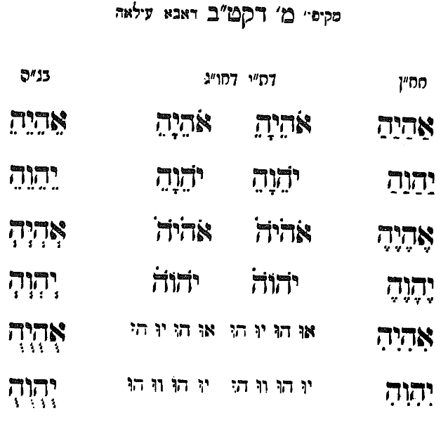
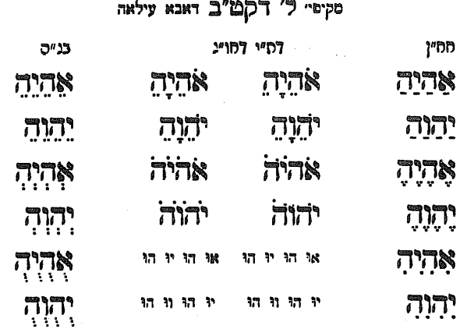

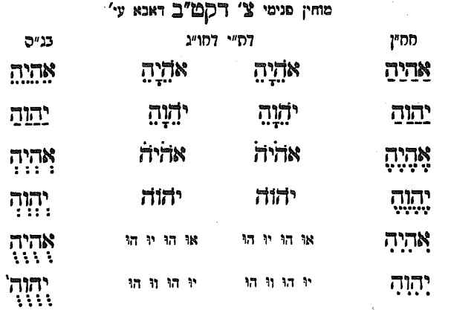
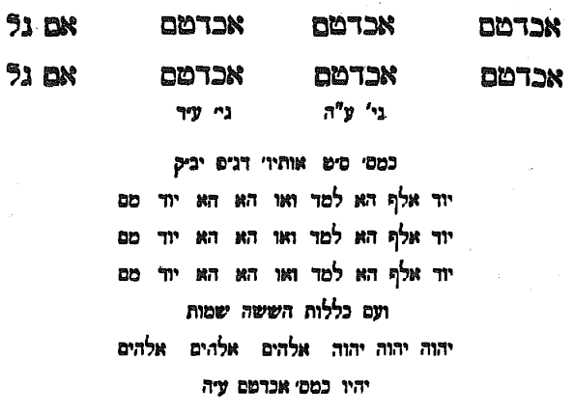

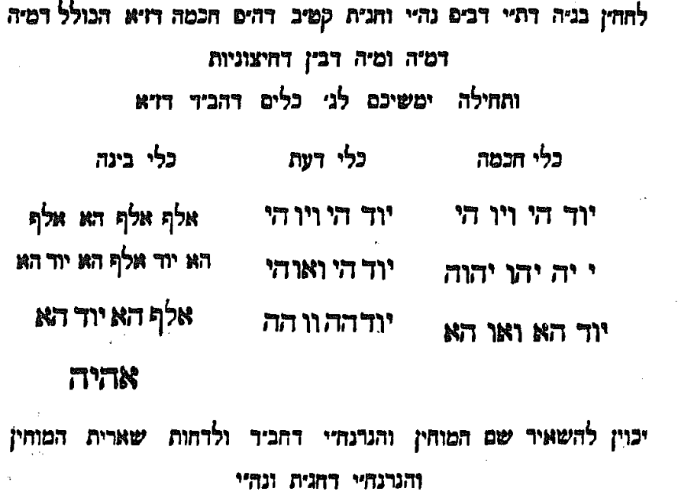

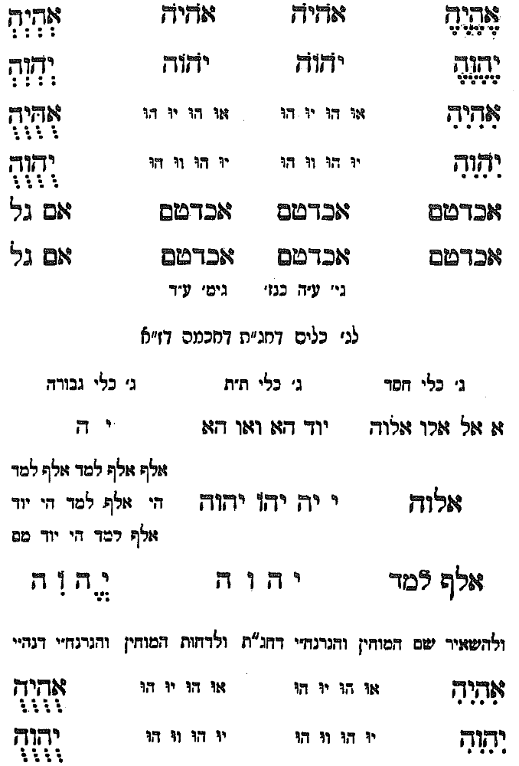

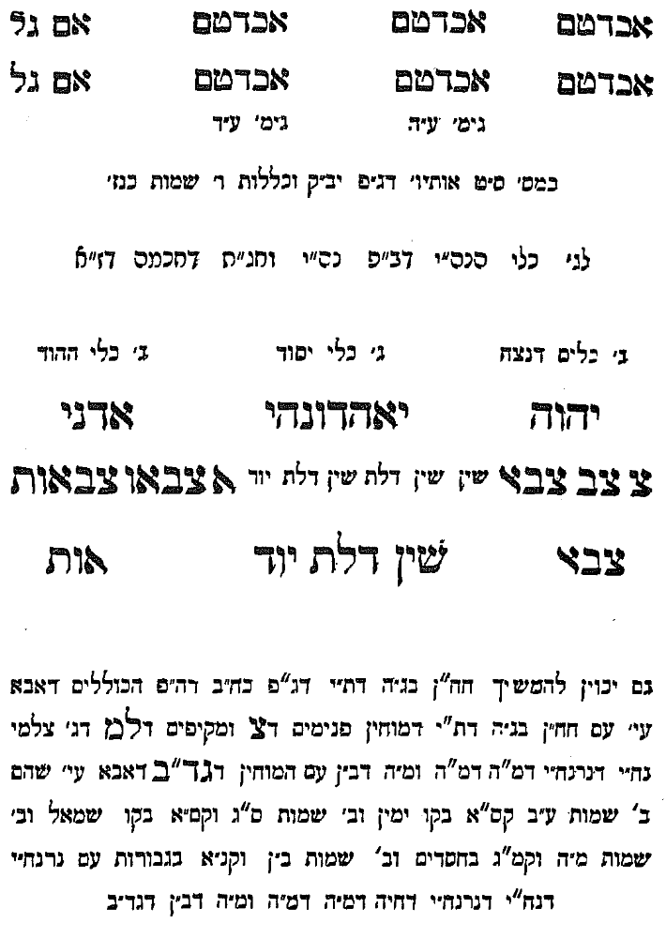

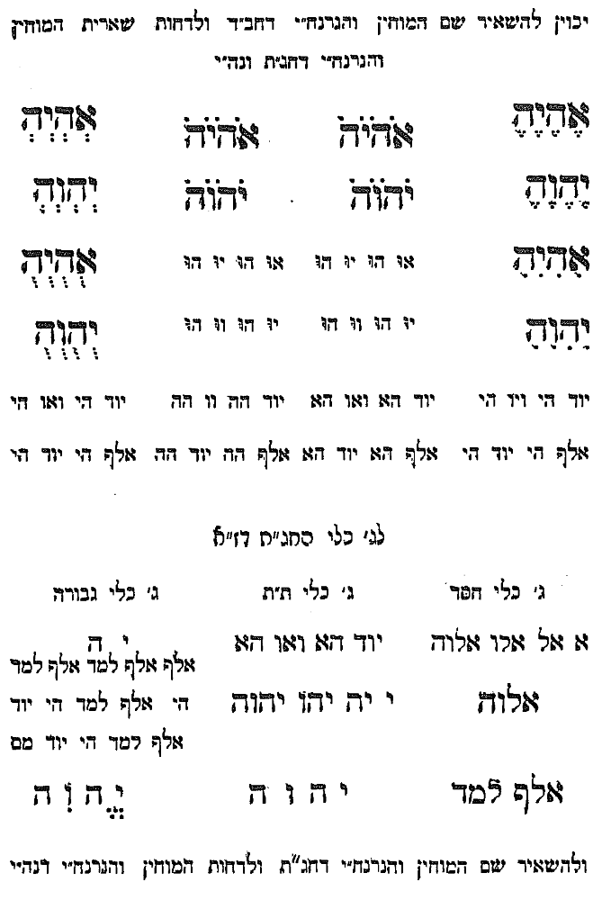

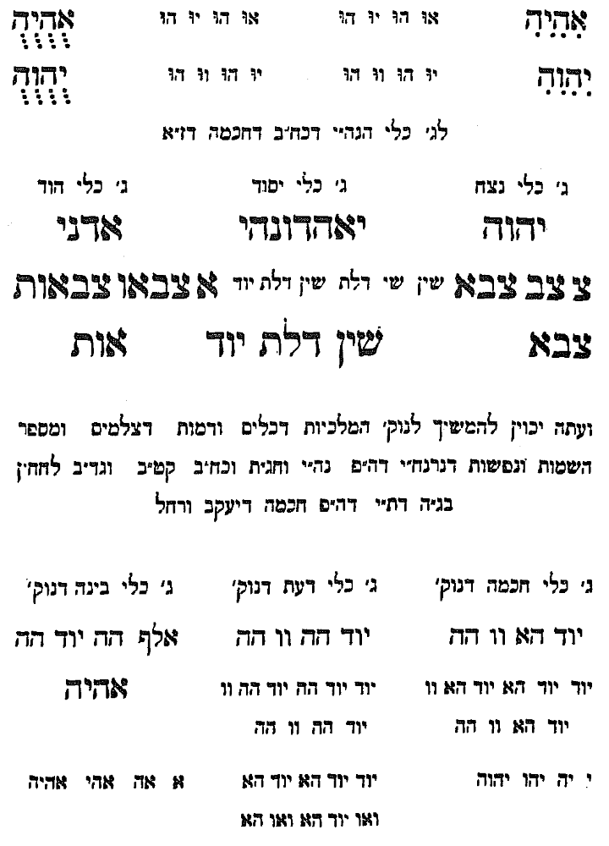

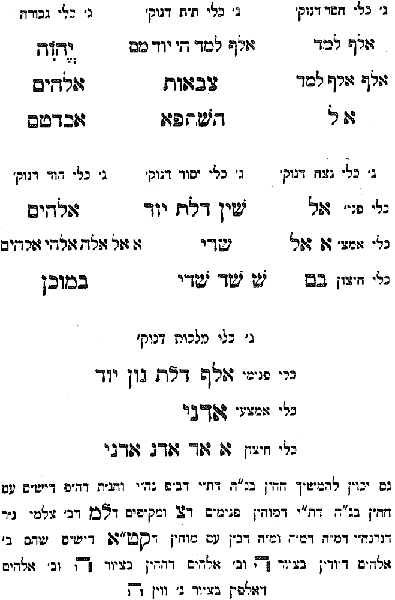

לפי רבי שאול אין צורך לראות כאן נרנח"י דקטנות א'

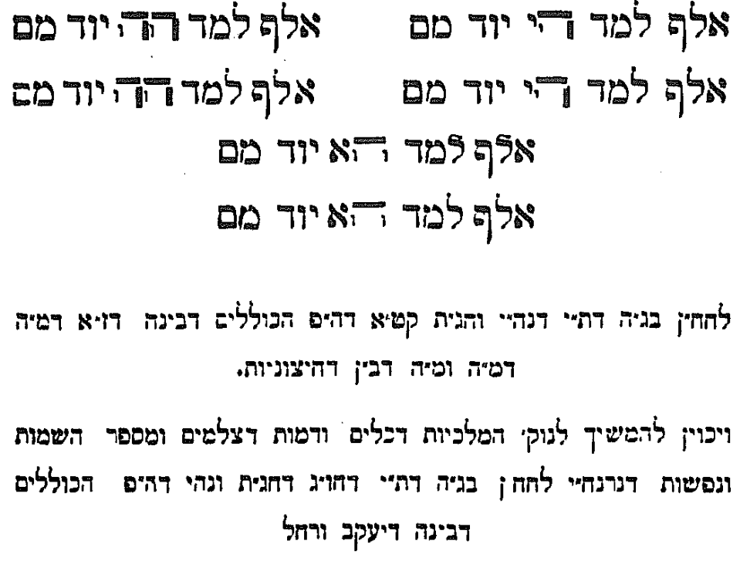

ראה ציור הכלים דז"א ודנוק' לעיל בגד"ב.

הנה צריך להבין שכל מה שהמשכנו עד כאן הוא בחינת האח' זו"ן ויעקו"ר, דזו"ן, ובברכת המצווה על אכילת מצה יכווין זה עד מלך העולם לזו"ן ויעקו"ר, ובמלך העולם לברר רפ"ח דקט"ב וגדלות ב' וגם קט"א וכל זה פנים דאורייתא להביא הל"מ בקדשנו במצוותיו וכו' ובאכילה המשכה צ' לזו"ן דאורייתא. וכן לנוק'.
וחו"ג דלאה לאו"פ ואו"מ ליעקו"ר.

ובאכילה הכורך יכוון כל זה לזו"ן ויעקב ורחל, דיעקב ורחל, דרבנן.

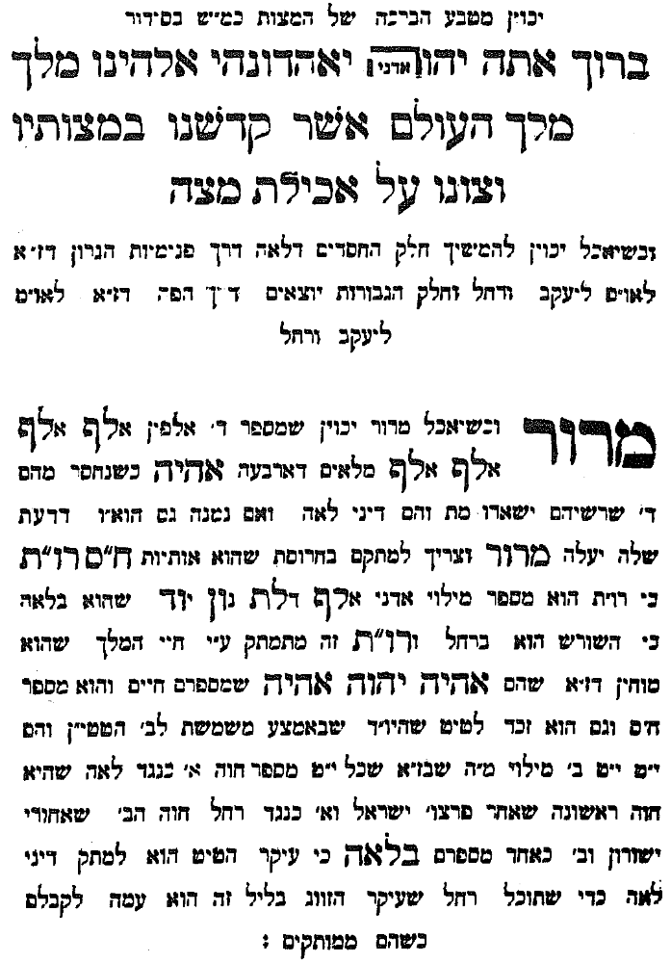

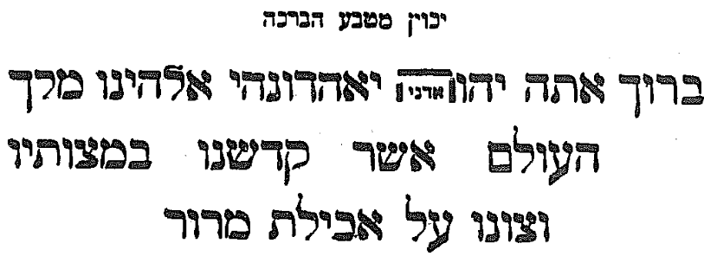

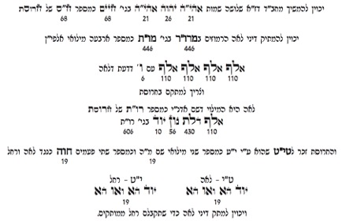

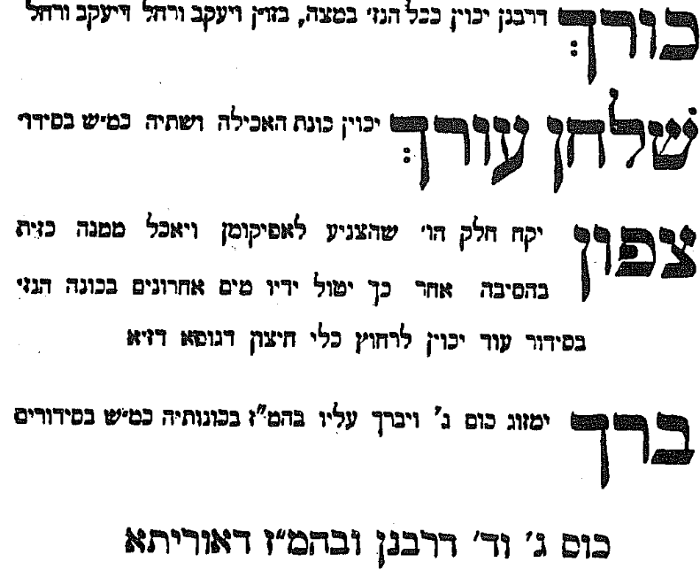

כוס ג' וד' דרבנן וברכת המזון דאורייתא. וכן בהלל. יכווין בכוס שלישית הכל בחסדים דישסו"ת כנ"ל בכוס א' וב' ולכלול הגבורות. ויעשה ככל הסדר הנ"ל אח', לפני הברכה של היין ופנים במלך העולם ל"מ שם גם כן שכן אין תיבות קדשנו וכו'. ובשתיה כל הצ'. ובכוס הרביעית יכווין הכל בגבורות דישסו"ת כנ"ל ולכלול החסדים ויכוין הכל כנ"ל.

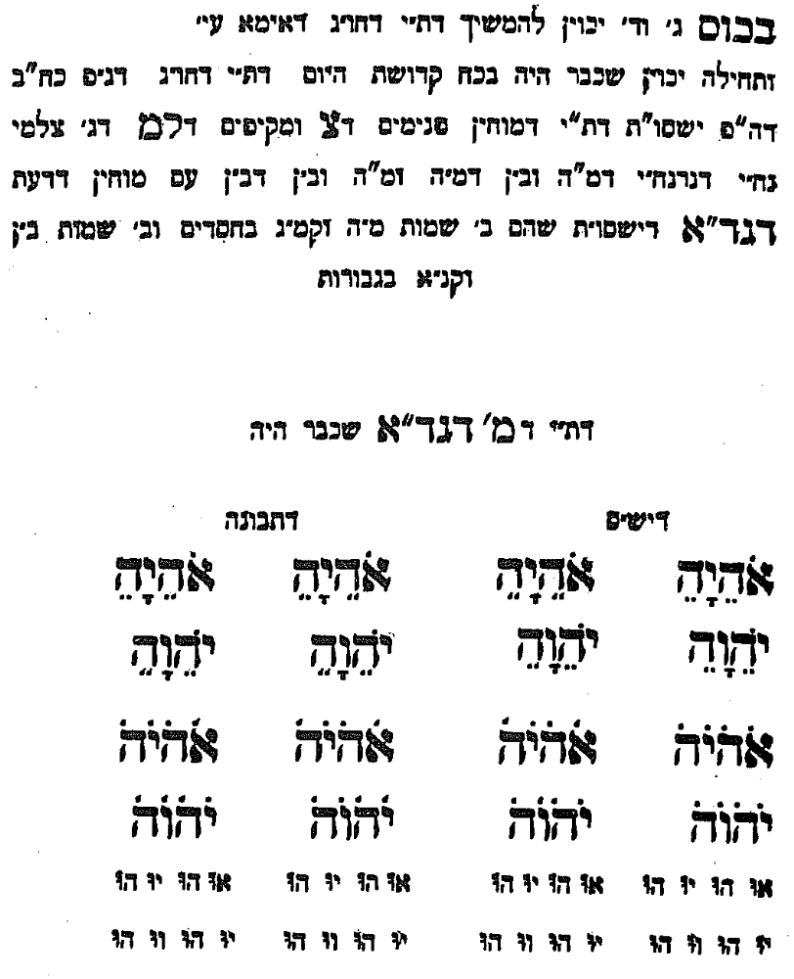

לפי סברת רבי שאול אין לראות נרנח"י דקטנות א' רק המוחין דאלהים

ראה לעיל בגד"א ציור הכלים דז"א ודנוק'
וכן דחיית המוחין דקטנות בז"א ובנוק'

נרצה יכווין בזיווגי שים שלום כמ"ש בפנימיות זו"ן הגדולים,
ונלע"ד כאן גם יעקו"ר.

הנה בשנת תשע"ט קבלנו כתב יד של הרב אליהו מערבי בשם רבי שאול וסידרנו את ההגדה על פי מו"ר הרה"ג רבי מרדכי עטיה שליט"א כמעט בשלימות נסדר כאן אותה בע"ה.
וראה לשם שבו ואחלמה ספר הדע"ה דף ק"ד ע"ד. וכן בהגהותיו בשעה"כ על דף פ"ב ע"ב למטה. שמה שעושים בהגדה הוא להמשיך עלינו מעט מהאורות שנכנסו בתפילה.
לפי שעה"כ בקידוש נכנס קו ימין קטנות ב' וגדלות ב' ומכוונים שכבר נכנס בכח קדושת היום גדלות א' ואין דבר נוסף על זה. ולפי הרד"ם הכל הוא בבחינת אור פנימי ובקידוש אור מקיף. וכאן בא העלי נהר והחידוש של השד"ה שהכל הוא כמו בתפילה ששם הייתה הפנימיות ובסדר הוא חיצוניות ונעשה הכל בבחינת אח' ופנים ובניין הנוק' ונסירה בד' מוחין דכתר כנגד ד' כוסות מעין כריעות וזקיפות וזיווג של שים שלום נעשה ב-נרצה וכו' כמו בתפילה במוחין דאימא וכן דאבא.
בחינת הגדלות א' יבוא עם כוס ג' והד' ונכניס קודם מוחין דאימא ואחר כך דאבא זה לפי רבי שאול בהגהה שעה"כ דף פ"ג ע"ד על הגוב"י ג' תחילת שעה"כ ומו"ר הרה"ג רבי מרדכי עטיה שליט"א אמר שרבי שאול רק קיים שם את הגירסא בשעה"כ אך לא התכוון שנכוון כך וכן לא מסודר כך בסידור.
בעניין כניסת המוחין בכוס שלישי ורביעי ראה הגהת רבי שאול בתחילת שעה"כ על דף פ"ג ע"ד על הגוב"י ג' שמכניסים קודם מוחין דאימא ואחר כך דאבא. וכנ"ל שרבי שאול רק רצה להעמיד הגירסא של שעה"כ ומו"ר אמר שלא נעשה כך הלכה למעשה שגם הסידור לא עשה כך.
ובחינה זו רק קו ימין יכנס ולא כמו הפנים שנכנס עצמות והארה. ובשאר הקוים יכנס האח' דקטנות א' בזמנו ולא הוצרך עבורו רפ"ח, וכנ"ל לא נכנס בהארה.
צריך להבין שהמשכת המוחין לנוק' בכל מקום זה בחינת בניינה באטב"ח, וכן בכל מקום אחרי כניסת האח' צריך לעשות נסירה לפני הפנים בקידוש וכן בכל כוס וכן במצות.
כמ"ש בבאתי לגני חלק ה' עמ' ס' כמ"ש השד"ה ורבי אליהו מערבי זלה"ה.
קודם ההגדה, ולפני ההגדה בין אח' לפנים יש נסירה והיינו שנגמור את האח'.
בחינת הגדלות א' יבוא עם כוס ג' והד' ונכניס קודם מוחין דאימא ואחר כך דאבא זה לפי רבי שאול בהגהה שעה"כ דף פ"ג ע"ד על הגוב"י ג' תחילת שעה"כ ומו"ר הרה"ג רבי מרדכי עטיה שליט"א אמר שרבי שאול רק קיים שם את הגירסא בשעה"כ אך לא התכוון שנכוון כך וכן לא מסודר כך בסידור.
כאן כנ"ל המשכה לנוק' יהיה בחינת בניין הנוק' באטב"ח ונעשה נסירה לפני הבאת הפנים.
בעניין כניסת המוחין בכוס שלישי ורביעי ראה הגהת רבי שאול בתחילת שעה"כ על דף פ"ג ע"ד על הגוב"י ג' שמכניסים קודם מוחין דאימא ואחר כך דאבא.

